|  |  |
| --- | --- |
| 文档编号 | EayunCloud-T05 |
| 文档版本 | 1.0.0 |
| 拟制人 | 徐光柳 |
| 日期 | 2016.8.3 |

EayunCloud生产环境割接操作规范

目录

变更说明 3

1 割接分类 4

2 割接流程 5

2.1 上线前阶段 6

2.2 上线割接执行阶段 6

2.3 上线后阶段 6

3 更新记录表 7

4 线上基准清单 7

变更说明

|  |  |  |  |  |
| --- | --- | --- | --- | --- |
| **日期** | **版本** | **变更位置** | **变更说明** | **作者** |
| 2016-5-12 | 0.1.0 |  | **新建** | 陈浩 |
| 2016-6-15 | 1.0.0 |  | **评审修订** | 陈浩 |
| 2016-8-3 | 1.0.0 |  | **整体修订** | 徐光柳 |
|  |  |  |  |  |
|  |  |  |  |  |
|  |  |  |  |  |
|  |  |  |  |  |
|  |  |  |  |  |
|  |  |  |  |  |
|  |  |  |  |  |
|  |  |  |  |  |
|  |  |  |  |  |
|  |  |  |  |  |
|  |  |  |  |  |
|  |  |  |  |  |
|  |  |  |  |  |
|  |  |  |  |  |
|  |  |  |  |  |
|  |  |  |  |  |
|  |  |  |  |  |
|  |  |  |  |  |
|  |  |  |  |  |
|  |  |  |  |  |
|  |  |  |  |  |
|  |  |  |  |  |
|  |  |  |  |  |
|  |  |  |  |  |
|  |  |  |  |  |
|  |  |  |  |  |
|  |  |  |  |  |
|  |  |  |  |  |
|  |  |  |  |  |
|  |  |  |  |  |
|  |  |  |  |  |

# 割接分类

1. 功能升级上线类：比如ecmc1.1测试通过后上线，一般是有计划的；
2. 缺陷修复上线类：比如线上发现缺陷紧急修复，测试后上线，一般是突发性的；
3. 线上环境修改类：比如mysql密码修改，程序，日志目录调整，一般是一次性的，但是影响比较大。

# 割接流程

图2-1线上割接操作流程

## 上线前阶段

1. 技术经理从版本基线FTP上获取上线程序（新版本程序或更新包程序）、执行的数据库脚本（可选）等（具体内容参见《EayunCloud软件版本管理制度》）；
2. 技术经理按模板编制《EayunCloud生产环境升级方案》（模板和要求参见《EayunCloud研发测试过程管理流程》），编制完毕后及时提交至EayunCloud部门管理配置库“document\04日常维护\02线上维护\上线记录”目录中，并发送邮件至EayunCloud部门经理、技术经理和运维部门；
3. 运维部门组织相关干系人评审升级方案；
4. 评审通过后，运维部门发邮件申请上线割接实施：
   1. 邮件主送公有云事业部领导、EayunCloud部门、EayunStack部门（可选）
   2. 邮件抄送公司领导（可选）、产品部和运维部门
   3. 邮件内容为本次要上线的需求/缺陷修复描述
   4. 邮件附件包括升级方案、程序（可选）、数据库脚本（可选）等
5. EayunCloud部门经理、EayunStack负责人（可选）回复升级意见。若都同意则可以按约定时间执行割接操作。

## 上线割接执行阶段

1. 运维部门指定的割接负责人按升级方案执行，技术经理全程监督和协助；
2. 割接实施完毕后，运维部门割接负责人回复邮件，客观明确反馈割接实施结果。

## 上线后阶段

1. EayunCloud部门经理在收到割接实施成功后，立即安排测试团队进行显示验证，如果验证过程中有问题则记录到《线上问题跟踪表》（处理流程参考《EayunCloud研发测试过程管理流程》）。如果验证通过则会回复邮件反馈验证通过结果；
2. 技术经理在线上验证通过后，及时合并分支和删除分支（参见《Eayuncloud配置库管理规范》）；
3. 技术经理在线上验证通过后，及时更新《eayuncloud生产环境文件改动记录表》。

# 更新记录表

* 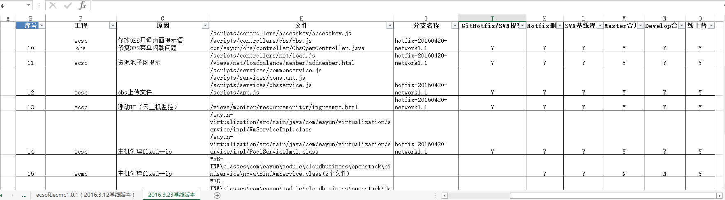配置库目录：（部门管理配置库）\04日常维护\02线上维护\eayuncloud生产环境文件改动记录表.xlsx
* 具体说明：

1. 一个大的新版本上线作为一个sheet页；
2. 一个Bug或者需求变更更新作为一条记录；
3. 无论hotfix还是feature，上线前都需要维护是否在基线库提交了程序；
4. 对于hotfix，上线前，需要维护是否在hotfix分支提交代码，是否合并到develop分支，其他未删除的hotfix，feature，release，tag分支。上线后，需要维护是否合并到master分支，是否删除该分支；
5. 对于feature，上线后，需要维护是否合并到master分支。

# 线上基准清单

|  |  |  |
| --- | --- | --- |
| **项目** | **文件路径** | **说明** |
| ecsc | /home/ecsc/WEN-INF/classes/logback.xml | 日志配置 |
| /home/ecsc/WEB-INF/classes/db.properties | 数据库配置 |
| /home/ecsc/WEB-INF/classes/spring/applicationContext-redis-cluster.xml | redis集群 |
| ecmc | /home/ecmc/WEB-INF/classes/log4j.properties | 日志配置 |
| /home/ecmc/WEB-INF/classes/db.properties | 数据库配置 |
| /home/ecmc/WEB-INF/classes/applicationContext-redis-cluster.xml | redis集群 |
| schedule | /home/schedule/conf/logback.xml | 日志配置 |
| /home/schedule/conf/db.properties | 数据库配置 |
| /home/schedule/conf/spring/applicationContext-redis-cluster.xml | redis集群 |
| sms | /root/sms/conf/logback.xml | 日志配置 |
| /root/sms/conf/db.properties | 数据库配置 |
| /root/sms/conf/spring/applicationContext-redis-cluster.xml | redis集群 |
| mail | /root/mail/conf/logback.xml | 日志配置 |
| /root/mail/conf/db.properties | 数据库配置 |
| /root/mail/conf/spring/applicationContext-redis-cluster.xml | redis集群 |